Технологическая карта урока. Матвеева. Информатика и ИКТ. 4 класс
Урок №11 Деление и обобщение понятий.
Цели урока:
- сформировать представление о понятии, делении понятий на родовые и видовые, обобщении видовых понятий в родовые;
- развивать знания о способах мышления;
- формировать навыки работы со схемами;
- развивать диалогическую и монологическую речь;
- воспитывать информационную культуру;
- формировать умение работать в группах и индивидуально;
- закрепить навыки работы с командами закрашивания замкнутых областей в программе ЛогоМиры.

 | Этапы урока | Материл ведения урока | Деятельность учащихся
1 | Организационный момент | Дети рассаживаются по местам. Проверяют наличие принадлежностей.
2 | Повторение пройденного материала | Работаем с карточками.  Задание: нарисовать фигуру, слушая команды учителя.  ! Вспоминаем, куда смотрит черепашка.  1 клетка = 10 шагов черепашки  В виде чего отражаются в сознании человека объекты окружающего мира?  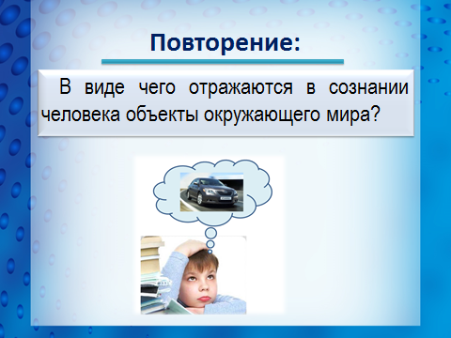  Слайд 1  Слайд 2  К какому миру принадлежит понятие – к миру объектов реальной действительности или к миру мышления человека? Почему?  Слайд 3  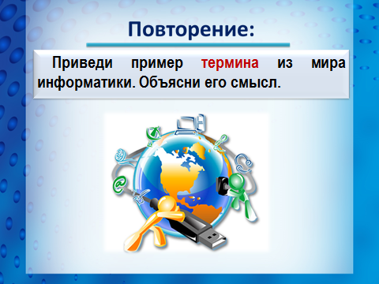  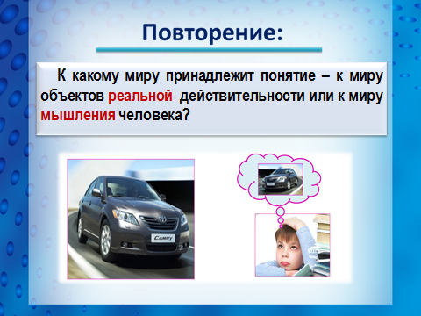  - Приведи пример термина из мира информатики. Объясни его смысл;  Слайд 4  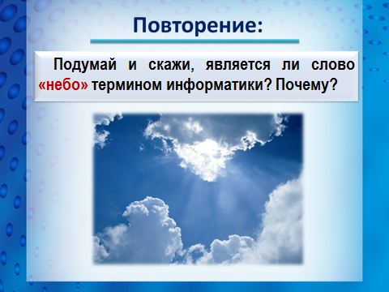  - Подумай и скажи, является ли слово «небо» термином информатики? Почему?  ОТКЛЮЧИТЬ ЭКРАН  ИГРА  Ученику выдается изображение предмета, не показывая его другим. Он должен определить соответствующее понятие, не называя его, остальные отгадывают. | К доске выходят два ученика.  Остальные работают по карточке.  по, вп 70, пр 90,  вп 20, пр 90, вп 20, лв 90,  вп 20, лв 90, вп 20, пр 90,  вп 20, пр 90,  вп 70, пр 90,  вп 20 пр 90  вп 20 лв 90  вп 20 лв 90  вп 20 пр 90  вп 20 пр 90  пп вп 30  пр 90 вп 20 по  вп 20 лв 90 вп 10 лв 90  вп 20 лв 90 вп 10  Отвечают на вопросы:  - в виде мысленных образов;  - понятие принадлежит к миру мышления, потому что все образы хранятся в памяти человека;  - приводят примеры, объясняют;  - нет, не является потому, что относится к миру природы
3 | Формулирование темы и целей урока через мыслительное упражнение | ВКЛЮЧИТЬ ЭКРАН  -Ты любишь животных? Например, собак?  Расскажи о своей собаке.  Слайд 5  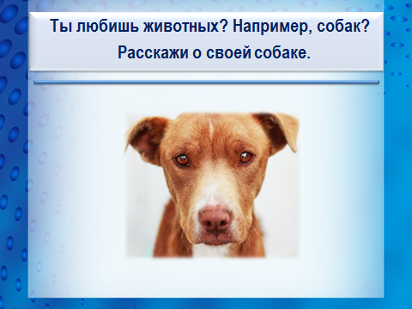  Слайд 6  -А какие породы собак ты можешь назвать?  (открываю щелчком изображение породы)  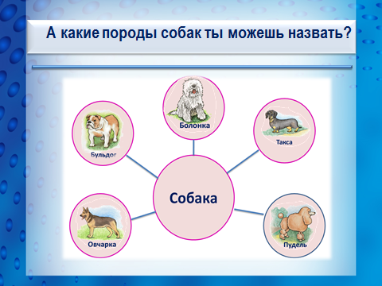  Подумай, какое мысленное действие с понятием о собаках ты только что выполнил?  Какое же действие получается можно выполнять с понятиями?  Слайд 7  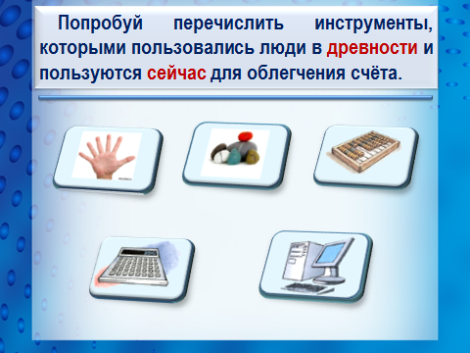  А теперь попробуй перечислить инструменты, которыми пользовались люди в древности и пользуются сейчас для облегчения счёта.  Назови такое понятие, которое подошло бы ко всем этим понятиям.  Слайд 8  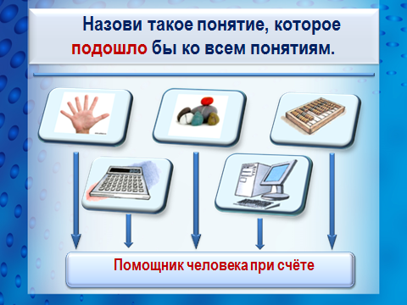  Подумай, какое мысленное действие с понятиями, ты только что сделал? | Беседа.  Рассказывают о своих собаках.  Называют породы собак.  - понятие «Собака» я разделил на несколько понятий, связанных с породами собак;  - деление  - пальцы, камни, счёты, калькулятор, компьютер;  - помощник человека при счёте;  - обобщил понятия;
 |  | Итак, в первом случае мы разделили понятие «Собака», а во втором случае, понятия пальцы, камешки, счёты и т.д. – обобщили.  Попробуем, сформулировать тему нашего урока.  Тема урока:  Слайд 9  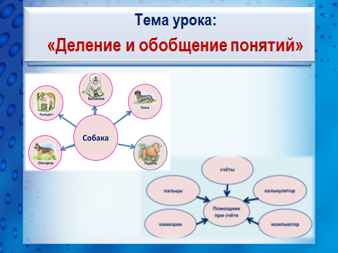  Попробуем поставить перед собой цель урока  Слайд 10  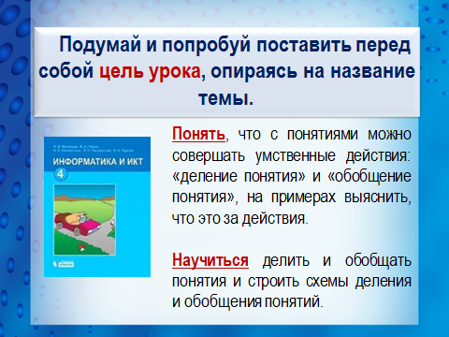  Слайд 11  Понятия можно делить.  Рассмотрим примеры.  Давайте рассмотрим понятие «обувь». На какие понятия его можно разделить?  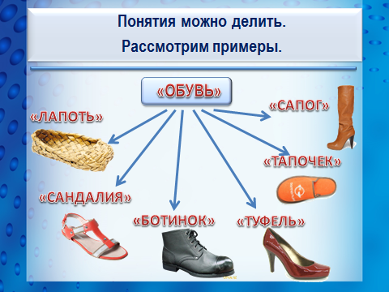  Слайд 12  Понятие, которое мы делим называется родовым, а понятия, которые мы выделили из родового понятия, называются видовыми.  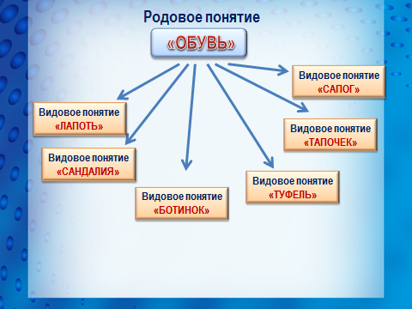  Слайд 13  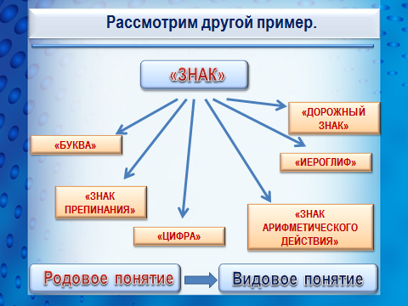  Обратите внимание на стрелки, как они направлены.  Слайд 14  Найдите родовое понятие.  Попробуйте определить, что же такое деление понятий.  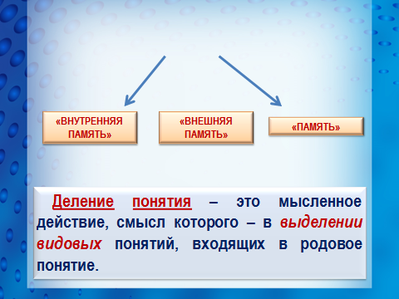  Понятия можно и обобщать, т.е. выполнять обратное делению понятий действие.  Слайд 15  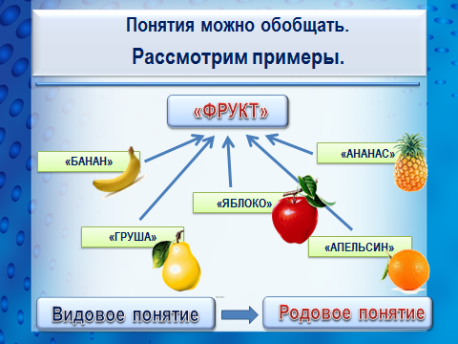  Обратите внимание на стрелки.  Слайд 16  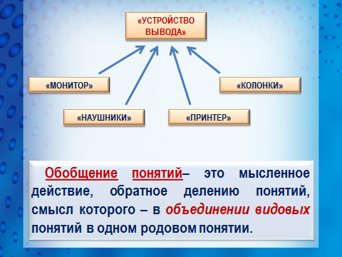  Попробуем определить, что же такое обобщение понятий. | - «Деление и обобщение понятий»  - называют цель, затем сверяют с учебником (на слайде)  Тапочек, сандалия, сапог и т.д.
4 | Физминутка |  | Выполняют упражнения.
5 | Закрепление | Работа по карточке. | Задания 1-4.
6 | Компьютерный практикум | Работа с программой ЛогоМиры. | Определяют по схеме действие с понятиями и выбирают фигуру для построения в программе ЛогоМиры.
7. | Итоги урока, рефлексия. | Записывают домашнее задание.  Назовите тему урока?  Вам было легко или были трудности?  Что у вас получилось лучше всего и без ошибок?  Какое задание было самым интересным для вас?  Игра «Оперативная память».  Пожалуйста, оцените свою работу на уроке (1 или 0).  Так мы получим оперативную память класса.  Спасибо за урок! | Работа с дневниками.  Выходят по одному к доске.

